Министерство образования и науки Хабаровского края

Краевое государственное бюджетное

профессиональное образовательное учреждение

«Амурский политехнический техникум»

Специальность: 09.02.07 Информационные системы и программирование

**Отчет**

**по практической работе №1**

Дисциплина: Учебная практика

Тема: Проектирование и разработка информационных систем

Студент группы 402-ИСП Балашова Е.С

Преподаватель Лозовская О.А

Амурск

2024

**Модуль 1: Проектирование и разработка информационных систем**

**Задание 1. Разработка пользовательских историй и сценариев использования**

**Таблица 1**

|  |  |
| --- | --- |
| **Пользователь** | **Система** |
| **Мастер приемщик** | После перехода в окно мастера приемщика, пользователь имеет возможность перейти к списку всех сотрудников, заказов, смен.  В интерфейсе сотрудников должна быть возможность изменения статуса на «уволен» и добавление нового сотрудника. Добавление сотрудников должно осуществляться в отдельном окне.  В интерфейсе смен должна отображаться вся необходимая информация о смене, работающей в автосервисе. Мастер приемщик должен иметь возможность формировать новые смены. |
| **Автомеханик** | Пользователь должен иметь возможность просмотреть перечень всех заказов, принятых от клиентов за период активной смены.  В интерфейсе автодиагноста должна быть реализована возможность создание нового заказа. В заказе обязательно должны учитываться элемент автомобиля, количество повреждений, заказанные детали и жидкости автомобиля. |
| **Автодиагност** | Пользователь должен иметь возможность просмотреть перечень всех заказов, принятых от клиентов за период активной смены.  В интерфейсе автодиагноста должна быть реализована возможность создание нового заказа. В заказе обязательно должны учитываться элемент автомобиля, количество повреждений, заказанные детали и жидкости автомобиля. |

**Таблица 2**

|  |  |  |
| --- | --- | --- |
| **Роль** | **Действие** | **Цель** |
| **Мастер приемщик** | После перехода в окно мастера приемщика, пользователь имеет возможность перейти к списку всех сотрудников, заказов, смен.  В интерфейсе сотрудников должна быть возможность изменения статуса на «уволен» и добавление нового сотрудника. Добавление сотрудников должно осуществляться в отдельном окне.  В интерфейсе смен должна отображаться вся необходимая информация о смене, работающей в автосервисе. Мастер приемщик должен иметь возможность формировать новые смены. | После перехода в окно мастера приемщика, пользователь имеет возможность перейти к списку всех сотрудников, заказов, смен.  В интерфейсе сотрудников должна быть возможность изменения статуса на «уволен» и добавление нового сотрудника. Добавление сотрудников должно осуществляться в отдельном окне.  В интерфейсе смен должна отображаться вся необходимая информация о смене, работающей в автосервисе. Мастер приемщик должен иметь возможность формировать новые смены. |
| **Автомеханик** | Пользователь должен иметь возможность просмотреть перечень всех заказов, принятых от клиентов за период активной смены.  В интерфейсе автодиагноста должна быть реализована возможность создание нового заказа. В заказе обязательно должны учитываться элемент автомобиля, количество повреждений, заказанные детали и жидкости автомобиля. | Пользователь должен иметь возможность просмотреть перечень всех заказов, принятых от клиентов за период активной смены.  В интерфейсе автодиагноста должна быть реализована возможность создание нового заказа. В заказе обязательно должны учитываться элемент автомобиля, количество повреждений, заказанные детали и жидкости автомобиля. |
| **Автодиагност** | Пользователь должен иметь возможность просмотреть перечень всех заказов, принятых от клиентов за период активной смены.  В интерфейсе автодиагноста должна быть реализована возможность создание нового заказа. В заказе обязательно должны учитываться элемент автомобиля, количество повреждений, заказанные детали и жидкости автомобиля. | Пользователь должен иметь возможность просмотреть перечень всех заказов, принятых от клиентов за период активной смены.  В интерфейсе автодиагноста должна быть реализована возможность создание нового заказа. В заказе обязательно должны учитываться элемент автомобиля, количество повреждений, заказанные детали и жидкости автомобиля. |

**Задание 2. Постановка задач по разработке информационной системы**

|  |  |  |  |
| --- | --- | --- | --- |
| **Название функции** | **Входные параметры** | **Выходные параметры** | **Описание функции** |
| **Регистрация новых пользователей в системе** | Номер телефона, пароль | Переход в другое окно или сообщение об ошибке | Добавляет новых пользователей в систему |
| **Перевод пользователей в статус «уволен»** | Данные пользователя | Успешное сообщение о переводе пользователя в статус «уволен» или ошибка | Изменяет статус пользователя в статус «уволен» |
| **Назначение автомехаников и автодиагностов на смены** | Данные сотрудника, дата, время смены | Успешное сообщение о назначении сотрудников на смены или ошибка | Назначает автомехаников и автодиагностов на смену |
| **Просмотр всех заказов** | Данные заказа | Список заказов | Отображает полный список всех заказов |
| **Изменение статуса заказа (готовится, готов)** | Данные заказа, новый статус | Сообщение о статусе или ошибка | Изменяет статус заказа |
| **Создание нового заказа** | Данные клиента, описание | Успешное сообщение о создании заказа или ошибка | Создает новый заказ в системе на основе предоставленной информации |
| **Изменение статуса заказа (принят, оплачен)** | Данные заказа, новый статус | Сообщение о статусе или ошибка | Изменяет статус заказа |

**Задание 3. Разработка прототипов пользовательских интерфейсов системы**

Прототипы

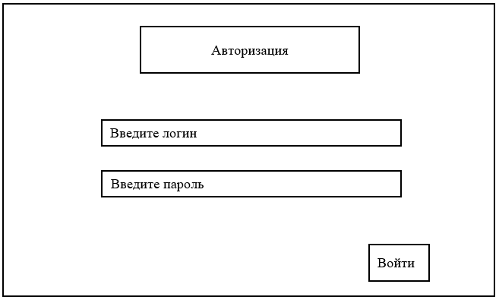

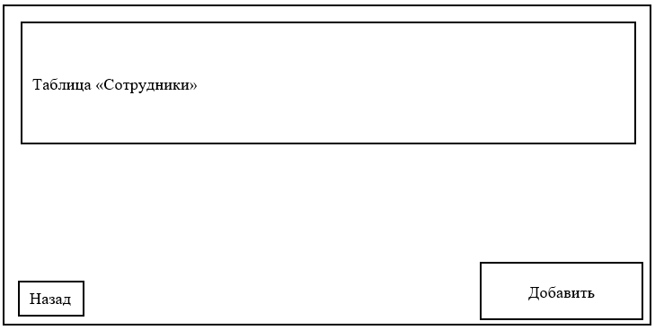

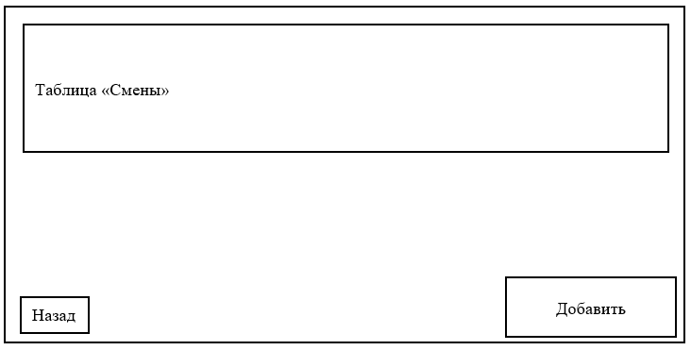

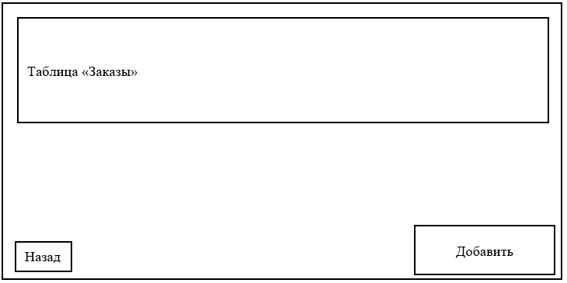

**Задание 4. Проектирование программного продукта средствами UML**

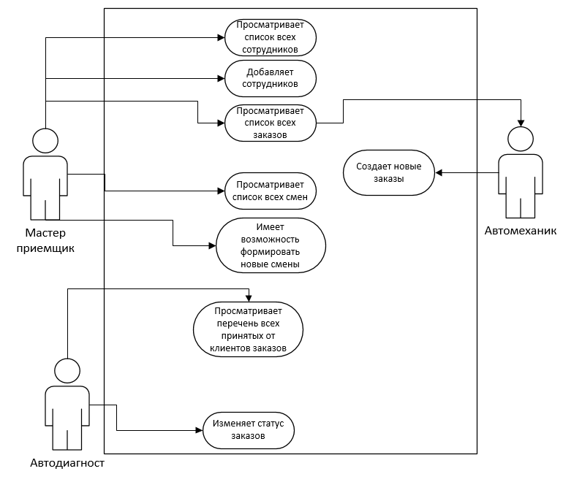

**Модуль 2: Осуществление интеграции программных модулей**

**Задание 1. Разработка тестовых сценариев**

|  |  |
| --- | --- |
| **Поле** | **Описание** |
| **Дата(ы) теста** | 11.12.24 |
| **Приоритет тестирования**  **(Низкий/Средний/Высокий)** | Средний |
| **Заголовок/название теста** | Авторизация |
| **Этапы теста** | 1.Открыть окно авторизации  2.Ввести логин и пароль  3.Пользователь успешно авторизуется и перенаправляется в основное окно |
| **Тестовые данные** | Логин и пароль |
| **Ожидаемый результат** | Пользователь успешно авторизуется и перенаправляется в основное окно |
| **Фактический результат** | Ожидаемый результат (Пользователь успешно авторизуется и перенаправляется в основное окно) |

|  |  |
| --- | --- |
| **Поле** | **Описание** |
| **Дата(ы) теста** | 11.12.24 |
| **Приоритет тестирования**  **(Низкий/Средний/Высокий)** | Средний |
| **Заголовок/название теста** | Добавление новых сотрудников мастером приемщика |
| **Этапы теста** | 1. Авторизоваться под ролью «Мастер приемщика» 2. Открыть раздел «Сотрудники» 3. Нажать кнопку «Добавить нового сотрудника» 4. Ввести данные нового сотрудника(ФИО, должность, номер телефона, логин, пароль) |
| **Тестовые данные** | ФИО,должность,номер телефона,логин,пароль. |
| **Ожидаемый результат** | Сотрудник успешно добавлен в список сотрудников |
| **Фактический результат** | Ожидаемый результат(Сотрудник успешно добавлен в список сотрудников) |